정상윤 2016025032

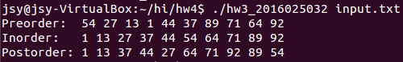

실행화면

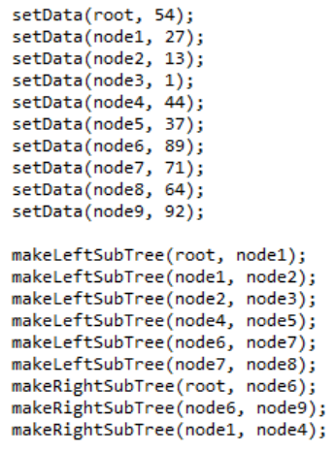블록들을 하나하나 직접 지정해줬습니다.

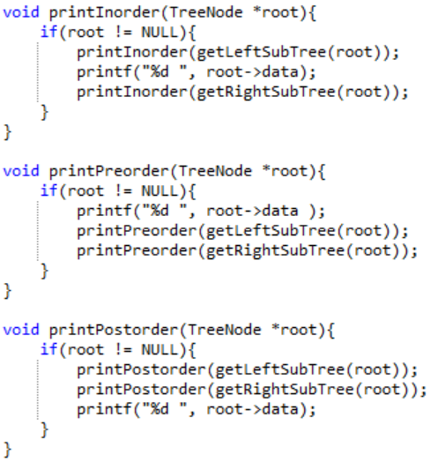탐색 함수들입니다. 재귀함수를 통하여 순환되게 해줬습니다.

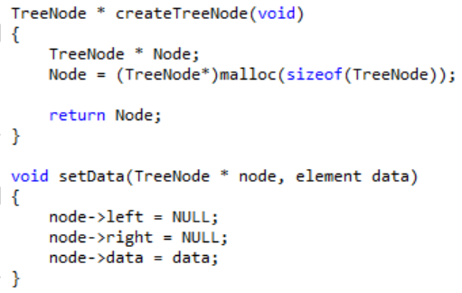실습시간 때 작성했던 코드와 다르게 left 와 right 값들을 setData 함수 안에 포함시켰습니다.